**LAPORAN PRAKTEK KERJA INDUSTRI**

**Proses Service (Perawatan Mesin Berkala)**

**di**

**PT. KIA MOTORS INDONESIA**

Jl. Sunter Garden Blok D8 No.1 Jakarta

**Diajukan sebagai salah satu syarat mengikuti Uji Kompetensi/UN Paket Keahlian Tahun 2018**



**Disusun oleh:**

**Nama: Kelas: NISN:**

**Rizki Candra Wijaya XI TKR 5 0001917327**

**SEKOLAH MENENGAH KEJURUAN TARUNA BANGSA**

**JURUSAN TEKNIK KENDARAAN RINGAN**

**Jl. Lingkar Utara, Kaliabang Tengah, Bekasi Utara**

**KOTA BEKASI**

**2017**

**i**

**LEMBAR PENGESAHAN PERUSAHAAN**

Laporan Praktek Kerja Industri ini telah di periksa dan diterima oleh Pembimbing di PT. KIA MOTORS INDONESIA JAKARTA

Pada

Tanggal : ……………..

Mengetahui,

Kepala Bengkel Pembimbing

PT. KIA MOTORS INDONESIA

Andi Irwan. Victor lie

ii

**LEMBAR PENGESAHAN SEKOLAH**

Laporan Praktek Kerja Industri ini telah diperiksa dan diterima

Oleh Tim Pembimbing di SMK Taruna Bangsa

Pada

Tanggal : ……………..

KA.PROG Keahlian Pembimbing

Teknik Kendaraan Ringan Wali Kelas XI TKR 5

Ahyat Sudahyat, ST. Rumondang Armin Pane, S.Pd. NR.151151 NR. 081096

Mengetahui,

Kepala SMK Taruna Bangsa Wakil Kepala Sekolah Bidang

Hubungan Industri

H. M. Rasid, S.Pd Giri priyono, S.Pd, MM. NR.011016 NR. 051079

iii

**KATA PENGANTAR**

Puji syukur kehadirat Allah SWT yamg telah melimpahkan rahmat dan karunia-Nya sehingga penyusun dapat menyelesaikan kegiantan dan menyusun laporan praktek kerja industri dengan baik.

Laporan ini disusun berdasarkan hasil belajar, pengalaman dan pengamatan penyusun selama melaksanakan praktek kerja industri di PT. KIA MOTORS INDONESIA selama 2 bulan sejak 1 September sampai dengan 31 Oktober 2016.

Penulis menyampaikan ucapan terimakasih kepada pihak-pihak yang telah membantu baik dalam proses persiapan, pembekalan, pelaksanaan sampai dengan penyusunan laporan ini. Ucapan terimakasih ini penyusun sampaikan kepada :

1. Bapak Victor Lie, sebagai pembimbing selama praktek kerja industri yang telah memberikan arahan dan bimbingan diperusahaan.
2. Kepala Bengkel PT. KIA MOTORS INDONESIA, yang telah memberikan kesempatan praktek kerja industri di bengkel.
3. Bapak H.M. Rasid S.Pd, Kepala SMK Taruna Bangsa atas restu dan dukungannya.Bapak Adi Saputro, sebagai pembimbing selama praktek kerja industri yang telah memberikan arahan dan bimbingan diperusahaan.
4. Bapak Giri Priyono S.Pd,MM, sebagai Kepala Bidang Hubungan Industri yang telah memberikan ijin dan motivasi dalam pelaksanaan kegiatan PRAKERIN.
5. Bapak Ahyat Sudahyat S.Pd, Kepala Program Keahlian Teknik Otomotif yang mengarahkan dan membina selama praktek kerja industri.
6. Bapak Rumondang Armin Pane S.pd, selaku Wali Kelas penyusun, yang telah memberi bimbingan teknik penulisan laporan praktek kerja industri hingga laporan ini selesai.

iv

1. Orang Tua penyusun, yang telah memberikan dukungan moril maupun materil hingga laporan ini selesai.
2. Pihak-pihak yang tidak dapat disebut satu persatu atas peran sertanya dalam mendukung sampai tersusunnya laporan ini.

Penulis sangat menyadari banyaknya kekurangan dalam penulisan maupun penyelesaian laporan ini, oleh karena itu saran dan kritik yang bersifat membangun sangat diharapkan demi kesempurnaan penulisan dan penyusunan laporan ini.

Semoga laporan ini dapat bermanfaat bagi penyusun, pembaca dan institusi sekolah maupun perusahaan, atas perhatian dan peran serta semua pihak, penyusun mengucapkan terimakasih.

Bekasi, 29 Februari 2017

Penyusun,

**Rizki Candra Wijaya.**

## Halaman Judul................................................................................................i

## Lembar pengesahan perusahaanii

## Lembar pengesahan sekolahiii

## Kata Pengantar..............................................................................................iv

## **DAFTAR ISI**v

## **DAFTAR GAMBAR**vi

## **BAB I : PENDAHULUAN**1

## Latar Belakang1

## Tujuan Praktek Kerja Industri2

## Tujuan Penulisan Laporan3

## Metode Pengumpulan Bahan Tulisan/Data4

## Sistematika Penulisan5

## Tinjauan Umum6

## Sejarah Singkat PT. KIA MOTORS INDONESIA6.1

## Struktur Organisasi Bagian Produksi PT. KIA MOTORS INDONESIA6.2

## **BAB II : ISI LAPORAN**2

## 2.1. Landasan Teori 1

## 2.2. Tujuan Perawatan Berkala 2 2.3 Service Berkala 40.000KM Picanto.......................................................3

## **BAB III : PENUTUP**3

## 3.1 Kesimpulan1

## 3.2 Kesan-kesan2

## **DAFTAR PUSTAKA**3

**BAB I**

**PENDAHULUAN**

* 1. **Latar Belakang**

Kegiatan praktek kerja merupakan kurikulum pendidikan Sekolah Menengah

Kejuruan yang mendukung kegiatan belajar mengajar siswa melalui kegiatan praktek kerja secara langsung di dunia kerja sesuai dengan program studi tertentu untuk mencapai keahlian kerja sebagai bekal untuk bekerja secara profesional.

Untuk mewujudkan tujuan tersebut, maka diterapakan suatu sistem pendidikan yang dikenal dengan istilah “Praktek Kerja Instansi (PRAKERIN)”. Atau disebut juga dengan “Pendidikan Sistem Ganda (PSG)”. Sistem ini merupakan suatu bentuk penyelenggaraan pendidikan keahlian profesional yang memadukan secara sistematis program pendidikan di sekolah dengan program penguasaan keahlian melalui kegiatan bekerja secara langsung dan terarah untuk mencapai tingkat keahlian profesional tertentu.

Keahlian profesional hanya dapat dikuasai melalui cara mengerjakan langsung pekerjaan pada bidang profesi yang ada dalam dunia kerja. Sehubungan dengan itu, maka siswa SMK pada jenjang tertentu diwajibkan mengikuti kegiatan praktek kerja secara langsung.

* 1. **Tujuan Prakerin**

1. Membentuk mental siswa – siswi agar mempunyai jiwa pekerja keras yang konsisten.
2. Menambah pengetahuan siswa – siswi di masing - masing bidangnya.
3. Memberikan suatu motivasi dalam diri siswa – siswi agar menunjukan dirinya mampu melakukan pekerjaan sesuai dengan bidangnya.

1

2

1. Memberikan suatu wawasan tambahan pada siswa – siswi tentang sesuatu belum di dapatkan di sekolah.
2. Menyiapkan Sumber Daya Manusia yang berkualitas sesuai dengan tuntutan zaman di era Teknologi Informasi dan Komunikasi.
3. Sebagai pengalaman melatih diri dengan menkaji konsep-konsep yang didapat selama melakukan PRAKERIN sehingga terbiasa dengan dunia lapangan kerja.  
   1. **Tujuan Penulisan Laporan**
4. Peserta didik mampu mengungkapkan gagasan atau pengalaman dalam bentuk tulisan tersusun secara sistematik dalam bahasa Indonesia yang baik dan benar.
5. Sebagai bukti bahwa siswa telah melakukan praktek yang di lakukan di DUDI (Dunia Industri).
6. Untuk mengetahui perkembangan siswa selama mengikuti Praktek Kerja Industri.
7. Sebagai salah satu syarat kelulusan.  
     
   1. **Metode Pengumpulan Bahan Tulisan**

Pengumpulan bahan tulisan ini didapatkan penulis dengan cara:

1. Interview  
   Adalah metode yang dilakukan dengan tanya jawab langsung dengan narasumber.
2. Observasi

Adalah metode yang dilakukan dengan cara mengamati suatu objek secara rinci berkaitan dengan laporan.

1. Dokumentasi  
   Adalah metode yang dilakukan dengan cara pengambilan gambar pada saat melakukan suatu pekerjaan.

3

* 1. **Sistematika Penulisan Laporan**

Bab 1 : Pendahuluan

* 1. Latar Belakang
  2. Tujuan Prakerin
  3. Tujuan Penulisan Laporan
  4. Metode Pengumpulan Bahan Tulisan / Data
  5. Sistematika Laporan
  6. Tinjauan Umum :
     1. Sejarah Singkat Perusahaan
     2. Struktur Organisasi Perusahaan

Bab 2 : Isi Laporan

2.1. Landasan Teori

2.2. Tujuan Perawatan Berkala

2.3. Service Berkala 40.000KM Picanto

2.3.1. Alat Kerja & Bahan

2.3.2. Keselamatan Kerja

2.3.3. Proses Pengerjaan Berkala

Bab 3 : Penutup

1. Kesimpulan
2. Kesan
   1. **Tinjauan Umum**

1.6.1. SEJARAH SINGKAT PERUSAHAAN

Astrido Group didirikan oleh daniel gunawan pada tahun 1974. Astrido kini telah memiliki 15 dealer resmi toyota yang tersebar di daerah DKI Jakarta, tanggerang bekasi, cikarang, dan cirebon.

Astrido kini telah mengembangkan jenis usahanya dengan mendirikan sebuah perusahaan pembiayaan kepemilikan kendaraan sejak tahun 1990 dengan nama Astrido Finance.

4

Astrido tidak pernah berhenti menyediakan produk-produk otomotif terbaik bagi pasar indonesia. Berbekal pengalaman yang panjang, tradisi, komitmen, serta loyalitas konsumen, astrido saat ini telah menjadi salah satu pelaku terbesar industri otomotif indonesia.

PT.CIPTA PRIMA AUTO RAYA merupakan salah satu cabang dari Astrido Group yang bertempat di Bekasi, tepatnya di Jalan Jendral Sudirman No. 10 Kranji, Bekasi Barat. PT. CIPTA PRIMA AUTO RAYA menyediakan berbagai pelayanan yang meliputi bidang jasa perbaikan, service, perawatan berkala, dan juga bidang pemasaran mobil-mobil Toyota.

**1.6.2. STRUKTUR ORGANISASI**

Kepala Cabang

Andhityawan

CRC

Rosalina

Administrasi Head

Sulistyo

Kepala Bengkel

Andry Bastian

Service Advisor

Sukirno  
Afit  
Deni.W  
S.Herry  
Eko

Foreman 3

Montes

Foreman 2

Hendrawan

Foreman 1

Sawaludin

Part Man & Girl

Tatik  
Kurniawan

Mekanik 3

Ilham  
Agung  
Ramadhan Catur  
Fajar

Mekanik 2

Ade nur  
Handi  
Damar  
M.Royhan  
Tanto

Mekanik 1

Riki  
M.Luthfi  
M.Ridwan  
Refi  
Kurniawan

**BAB II   
LANDASAN TEORI**

**2.1 Perawatan Berkala Mobil**

Sebuah mobil sebagian besar dibuat dari berbagai suku cadang yang bisa menjadi lemah atau berkarat yang dapat menurunkan kinerja sesuai dengan kondisi dan lama waktu pemakaian. Diperlukan pemeliharaan periodik untuk disesuaikan atau diganti agar kinerjanya tetap terjaga. Berikut perbedaan kendaraan yang dirawat secara berkala dan tidak dirawat secara berkala pada gambar (A).  
  
Jadwal perawatan kendaraan Anda hendaknya dilakukan pada interval yang telah ditentukan sesuai dengan jadwal servis berkala. Interval servis untuk jadwal perawatan ditentukan oleh pembacaan odometer atau interval waktu. Untuk kendaraan KIA, saat ini  perawatan berkala dilakukan setiap kelipatan 10.000 km atau setiap 6 bulan, mana yang tercapai terlebih dahulu. Untuk selanjutnya, perawatan setelah jadwal servis terakhir hendaknya dilakukan pada interval yang sama.  
  
**Servis berkala dapat dilakukan lebih awal sebelum jadwal jika:**  
A. kondisi pengendaraan yang pengoperasian di jalan kasar, berlumpur, atau berdebu.  
B. kondisi pengendaraan:

* Dengan bebas berat melebihi kapasitas mobil;
* Perjalanan jarak pendek kurang dari 8 km berulang-ulang.
* Idling dalam waktu lama dan/atau pengendaraan pada kecepatan rendah untuk jarak jauh  seperti  kendaraan polisi, taksi, atau kendaraan untuk kunjungan rumah ke rumah, atau;
* Pengendaraan dengan  kecepatan tinggi  terus menerus (80% atau lebih dari kecepatan maksimum kendaraan) Lebih 2jam

**2.2 Tujuan Perawatan Berkala**  
➢ Memperlambat kerusakan komponen mesin.

➢ Menjaga kualitas mesin

➢ Mengembalikan kondisi mesin ke standard awal

➢ Mengoptimalkan kinerja mesin menjadi prima

5

6

**2.3 Service Berkala 40.000KM Picanto**Dalam hal ini, penulis akan membahas tentang pekerjaan – pekerjaan Service Berkala Mobil Picanto pada KM 40.000. Pekerjaan – pekerjaan yang dilakukan yaitu :

1.      Pemeriksaan & Menggantikan Busi.

2. Pembersihan Sensor ISC ( Idle Speed Control ).

3. Pembersihan Trottle Body.

4.       Pemeriksaan & Menggantikan Saringan Udara.

5.        Pemeriksaan kecukupan cairan pendingin engine.

6. Pemeriksaan kecukupan air washer.

7. Menggantikan Oli Engine.

8. Menggantikan Oli Filter.

9 Pemeriksaan Bearing Roda-roda.

10. Pemeriksaan Sistem Rem & Penyetelan Rem Tromol.

11. Penambahan Cairan Brake Fluida.

12. Pemeriksaan Kondisi Batterai.

13. Pemeriksaan Interior & Exterior

14. Pemeriksaan Tekanan Ban

**2.3.1 Alat Kerja & Bahan**

**A. Alat Kerja**

-          1 set kunci yang terdapat pada canddie mekanik, yang terdiri dari kunci sock, handle, kunci ring, kunci pas, obeng, palu, dan lain – lain.

- Lift Stall Service

- Air Gun

- Kunci Busi

- Corong Oli & Bak Oli

- SST Oli Filter

- Tabung Oli Transmisi & Differensial

- Battery Tester

- SST Moment Roda- Roda

7

**B. Bahan**

- 1 Unit Mobil Picanto

- Busi

- Saringan Udara

- Brake Fluida

- Brake Cleaner

- Nulon ( Foaming Air Intake Cleaner )

- Oli Engine TMO 3liter

- Fuel Cleaner

**2.3.2 Keselamatan Kerja**

- Fender Cover ,Pasangkan pada Kendaraan untuk melindungi kendaraan dari goresan maupun kotoran

- Sepatu Safety, Untuk Melindungi Kaki

- Wearpack , Pakaian saat Berkerja

8

**2.3.3 Proses Pengerjaan Berkala**

**1. Persiapan Sebelum Bekerja**

* Parkir Mobil di Lift Stall Service
* Buka bagian Kap Mesin
* Pasangkan Fender Cover & Grill Cover pada bagian kendaraan, untuk melindungi Body Kendaraan tersebut dari kerusakan & kotoran
* Pasangkan Steering Cover, pada roda kemudi
* Pasangkan Floor Cover, pada bagian lantai kendaraan
* Pasangkan Seat Cover, pada bagian tempat duduk depan
* Pengambilan Work Order Service, lalu melakukan “ Clock On “ Waktu Mulai Bekerja dan Pengambilan Spart Part di Ruang Spart Part

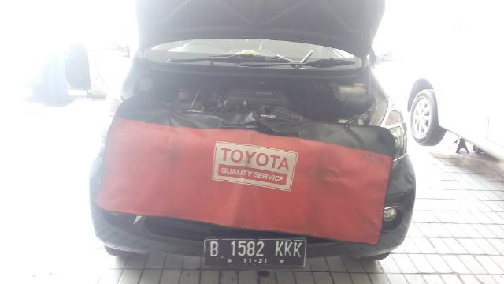

**2. Pemeriksaan & Menggantikan Busi**

**A. Pembongkaran**

1.      Lepaskan selang yang terpasang pada box saringan udara, dengan mengendorkan bautnya menggunakan rachet handle, sambungan pendek, dan kunci sock , lalu lepaskan selang tersebut.

2.      Lepaskan sensor IAT dan MAP serta selang pemasukannya dari box saringan udara.

9

3.      Lepaskan box saringan udara dari mesin, dengan cara melepaskan baut – bautnya terlebih dahulu menggunakan rachet handle, sambungan pendek, dan kunci sock. Simpan box saringan udara pada bagian rak bawah caddy.

4.      Lepaskan ignition koil ( koil ini tipe stik koil ), dengan cara melepaskan bautnya menggunakan rachet handle, sambungan pendek, dan kunci sock.

5.      Lepaskan busi dari mesin, dengan menggunakan sliding, sambungan panjang, dan kunci busi.

Busi wajib ganti pada kelipatan 40.000km

**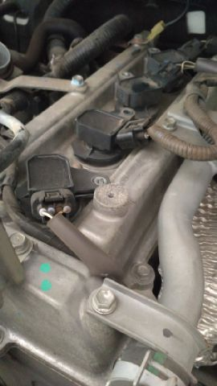 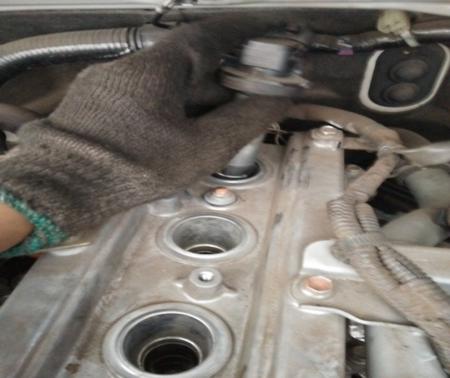  
  
  
  
  
B. Pemasangan Busi baru**

 6. Pasang busi barunya pada lubang busi. Alat yang digunakan adalah sliding, sambungan panjang, dan kunci busi. Hati – hati jangan sampai merusak busi ketika mengencangkannya.

 7. Pasang kembali ignition koil pada lubang busi, lalu kencangkan bautnya. Alat yang digunakan adalah rachet handle, sambungan pendek, dan kunci sock. Hati – hati jangan sampai salah dalam memasang koil, pasang kembali masing – masing koil pada busi sesuai dengan urutannya pada saat melepas koil dari busi. Bila pemasangan koil tidak sesuai dengan urutannya, pengapian tidak akan sesuai dengan Firing Order nya.

8.      Pasang kembali box saringan udara pada mesin, dan kencangkan baut – bautnya. Alat yang digunakan adalah rachet handle, sambungan pendek, dan kunci sock.

9.  Pasangkan sensor IAT, dan MAP pada box saringan udara. Dan juga pasangkan selang udara pada box saringan udara. Dengan cara :

-          Pasangkan selang udara pada box saringan udara.

-          Kencangkan baut pengikatnya, menggunakan rachet handle, beserta sambungan pendek dan kunci sock.

10

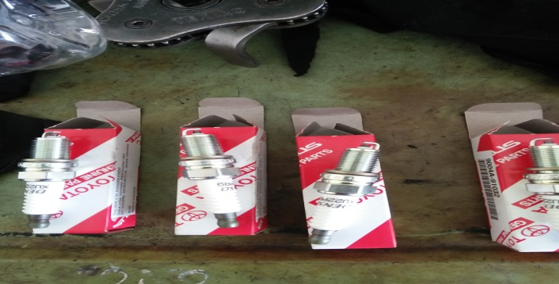

**3. Pembersihan Sensor ISC ( Idle Speed Control )**

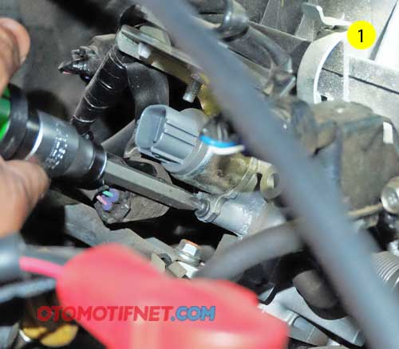

ISC letaknya gabung dengan Trottle Body, namun tidak perlu membongkar Trottle Body untuk mencopotnya, cukup dengan kendurkan 2 Baut yang terdapat pada ISC menggunakan obeng model bintang, lalu copot

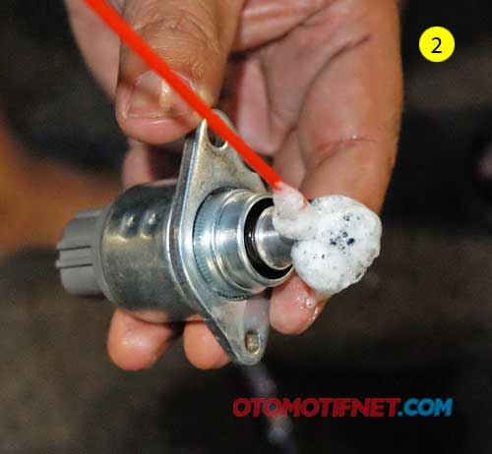

Setelah tercopot, cara membersihkannya semprot bagian ujung sensor dengan Nulon atau DCS, lalu diamkan selama kira-kira 1-2 menit agar semua kotoran dapat dibersihkan

11

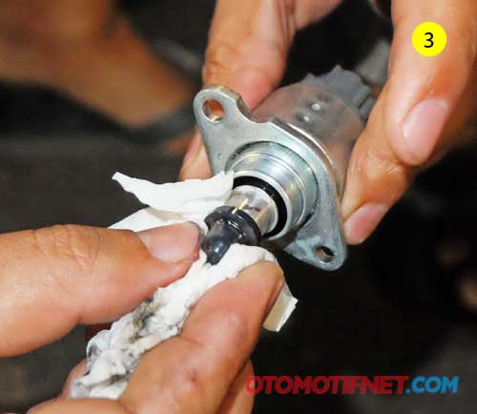

Keringkan dengan tissue atau lap yang teksturnya halus. Bilas secara perlahan, jangan sampai ujung sensor yang terbuat dari karet copot. Karena bila sudah copot, harus beli baru. Tunggu hingga benar-benar kering lalu pasang kembali ISC tersebut.

**4. Pembersihan Trottle Body  
  
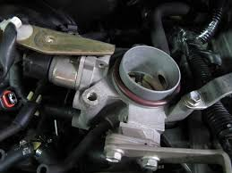**Langkah Awal Tarik Tali gas trottle, Lalu Semprotkan Trottle body saat Terbuka Semprotkan dengan Nulon ( Froaming Air Intake Cleaner )  
 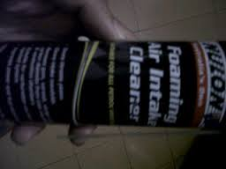

12

**5. Pemeriksaan & Ganti Saringan Udara  
  
1. Pemeriksaan:**- Buka Penutup Saringan Udara  
- Pengecekan Saringan udara, bila sudah rusak atau sangat kotor maka saringan udara wajib di ganti **2. Ganti Saringan Udara :**- Buka Kardus berisi saringan udara yang baru  
- Semprot Box Saringan udara dengan Air Gun  
- Pasang Saringan Udara yang baru Di box nya,   
- Lalu Tutup Kembali penutup Saringan Udara **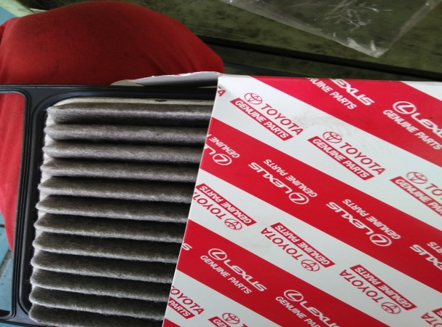   
(Saringan Udara Yang Lama )**  
  
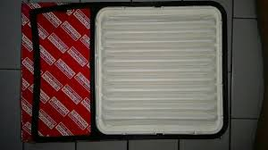  
**(Saringan Udara Yang Baru)**

**6. Pemeriksaan Kecukupan Air Pendingin Engine**Buka Tutup Reservoir Tank Radiator , Bila Volume Air di tanda F ( Full ) tidak perlu untuk mengisinya kembali, jika Volume air di tanda L ( Low ) isi dengan air coolant hingga F ( Full )

13

**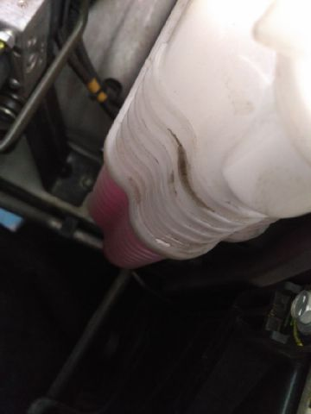  
  
7. Pemeriksaan kecukupan air washer  
  
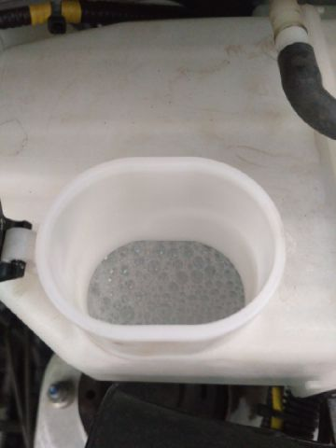**Buka Tutup Washer Reservoir , Bila Volume Air di tanda F ( Full ) tidak perlu untuk mengisinya kembali, jika Volume air di tanda L ( Low ) isi dengan air detergen atau air sabun hingga F ( Full ).

**8. Menggantikan Oli Engine**

Langkah Pengerjaan :

1.      Persiapan pertama, siapkan wadah penampungan oli mesin bekas, sarung tangan dan lap majun. Jangan lupa menggunakan helm.

2.      Naikkan kendaraan dengan lift stall, dengan menekan tombol “Up” hingga ketinggiannya diatas kepala kita. Tekan tombol “Lock” untuk mengunci lift stall.

3.      Kendorkan drain plug oil pan menggunakan kunci ring 14.

4.      Lepaskan drain plug dengan tangan. Hati – hati dalam menurunkan oli mesin karena oli mesin kadang – kadang masih panas.

5.      Tampung oli mesin pada wadah penampungan oli mesin bekas yang disediakan.

14

6.      Setelah oli mesin dikeluarkan dari oil pan, tutup kembali drain hole oil pan dengan drain plugnya. Kencangkan drain plug-nya menggunakan kunci ring.

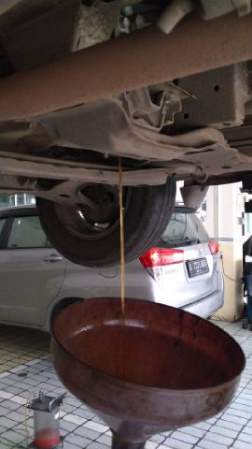 **Saat Menguras Oli**

7.      Buang oli mesin bekas pada drum penampungan oli mesin bekas.

8.      Turunkan kendaraan. Tekan tombol “Lock” kembali untuk meng – unlock lift stall, lalu tekan tombol “Down” untuk menurunkan kendaraan.

9.      Buka tutup oli mesin, dengan menggunakan corong oli masukkan Oli Mesin TMO 3 liter

10.  Periksa kuantitas oli mesin pada oil pan mengunakan oil dip stick. Terdapat 2 garis pada oil dip stick, yaitu garis atas dan garis bawah. Pastikan jumlah oli mesin yang terukur pada oil dip stick berada di garis atas oil dip stick.

11.  Hidupkan mesin selama kurang lebih 3 menit, kemudian matikan mesin.

12.  Periksa kembali kuantitas oli mesin pada oil pan mengunakan oil dip stick. Pastikan jumlah oli mesin yang terukur pada oil dip stick tetap berada di garis atas oil dip stick.

15

**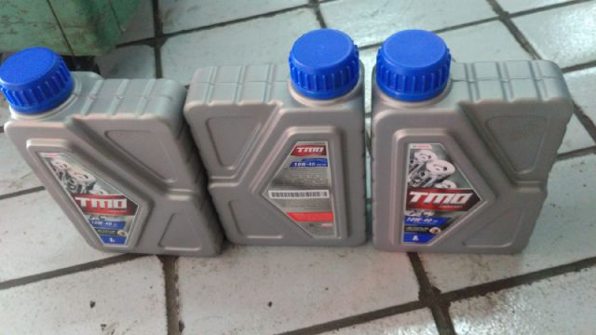  
  
  
  
  
9. Menggantikan Oli Transmisi & Differensial**

Dalam Hal ini , Penulis akan memberitahukan , Service Berkala Berkelipatan 40.000km Wajib Menggantikan Oli Transmisi & Differensial, tetapi sebelum menggantikan oli terlebih dahulu pengecekan pada oli transmisi dan differensial

**A. Langkah Pengerjaan Menggantikan Oli Transmisi Manual :**

1.   Persiapan pertama, siapkan wadah penampungan oli bekas, sarung tangan dan lap majun. Jangan lupa menggunakan helm.

2.   Naikkan kendaraan dengan lift stall, dengan menekan tombol “Up” hingga ketinggiannya diatas kepala kita. Tekan tombol “Lock” untuk mengunci lift stall.

3.   Kendorkan Baut Pembuang Oli Transmisi menggunakan kunci shock 24 dan menggunakan sambungan pendek untk kendorkannya.

4.  Lepaskan Baut Pembuang Oli dengan tangan. Hati – hati dalam menurunkan Oli Transmisi karena sering terjadinya baut jatuh ke corong

5.    Tampung oli transmisi pada wadah penampungan oli bekas yang disediakan.

6.   Setelah oli transmisi dikeluarkan, tutup kembali dengan Baut Pembuang. Kencangkan Baut menggunakan kunci shock.

16

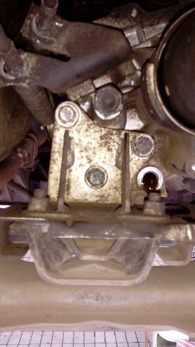

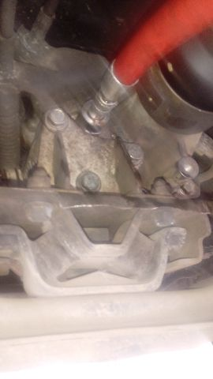7. Setelah Baut pembuang oli transmisi dikencangkan, dan isi kembali Oli transmisi hingga 2,5 liter dengan menggunakan tabung yang terisi Oli transmisi

17

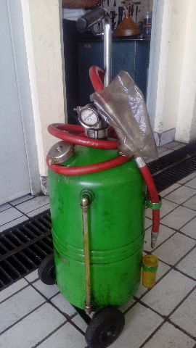  
  
8. Setelah terisi oli nya , tutup kembali baut transmisi dan kencangkan bautnya.  
Langkah Selanjutnya Menggantikan Oli Gardan ( Differensial )  
  
  
  
  
  
**B. Langkah Pengerjaan Menggantikan Oli Gardan ( Differensial )**

1.   Persiapan pertama, siapkan wadah penampungan oli bekas, sarung tangan dan lap majun. Jangan lupa menggunakan helm.

2.   Naikkan kendaraan dengan lift stall, dengan menekan tombol “Up” hingga ketinggiannya diatas kepala kita. Tekan tombol “Lock” untuk mengunci lift stall.

3.   Kendorkan Baut Pembuang Oli Gardan menggunakan kunci shock 24

4.  Lepaskan Baut Pembuang Oli dengan tangan. Hati – hati dalam menurunkan Oli karena sering terjadinya baut jatuh ke corong

5.    Tampung oli gardan pada wadah penampungan oli bekas yang disediakan.

6.   Setelah oli gardan dikeluarkan, tutup kembali dengan Baut Pembuang. Kencangkan Baut menggunakan kunci shock. Hati – hati tertukar Baut Pembuangan sama Baut Pengisi, Karna Baut Pembuangan terdapat magnet.

18

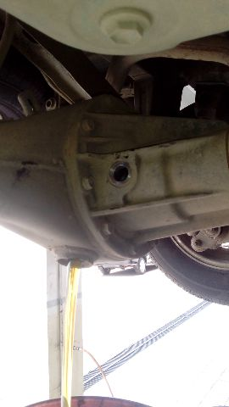

7. Setelah oli gardan sudah dikuras,lepas baut pengisi dan lakukan pengisian oli gardannya. Pengisian hinggal 2,5 liter oli atau mungkin hingga full   
  
8. Setelah terisi penuh , tutup kembali baut pengisinya dan dikencangkan bautnya dengan kunci shock 24   
  
9. Setelah itu turunkan lift stall dengan cara menekan ‘’ Down ‘’

1. **Menggantikan Oli Filter ( OF )**

1.      Lepaskan oil filter dari dudukannya, menggunakan oil filter wrench (SST). Putar berlawanan arah jarum jam oil filternya untuk melepaskan oil filtrer dari dudukannya.  
  
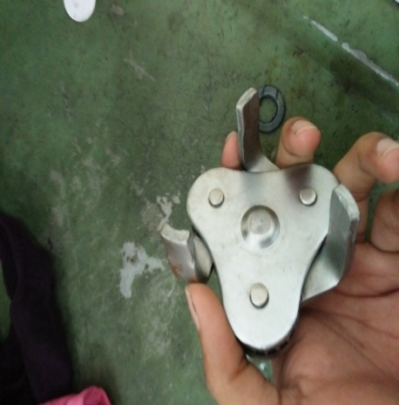 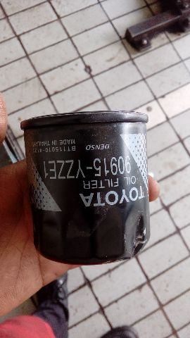  
 **( Kunci OF wrench SST ) ( Oli Filter Bekas )**

19

2.      Bersihkan dudukan oil filter yang berada di mesin menggunakan lap.

3.      Pasangkan oil filter baru pada dudukannya menggunakan tangan untuk pengerasan awalnya, dan untuk pengerasan terakhir menggunakan oil filter wrench. Jangan terlalu kencang ketika mengencangkan oil filter – nya, sebab bila terlalu kencang dapat merusak seal oli pada oil filter.

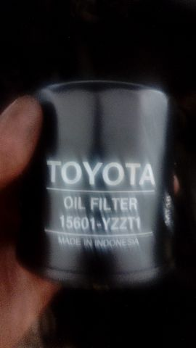 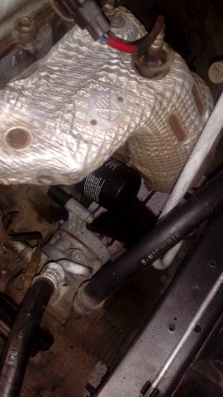

**( Oli Filter Baru ) ( Oli Filter Terpasang )**

**11. Pemeriksaan Bearing Roda-roda & Kebocoran Shock Absober**Pemeriksaan Bearing

Pengecekan bearing roda roda dapat dilakukan dengan cara Naikan Kendaraan dengan Lift stall ,dengan menekan tombol “Up” kemudian memutar roda menggunakan tangan dan rasakan didaerah shock absorber dengan memegangnya. Jika pada saat roda diputar, shock absorber terasa goyang atau bergerak naik turun, dapat dipastikan bahwa bearing roda sudah rusak/oblak. Dan lihat pada shock absober, Ada bekas oli shock keluar – keluar atau tidak, pastikan bahwa shock absober tidak bocor , bila oli bocor akan terlihat di sekeliling shock absorber

20

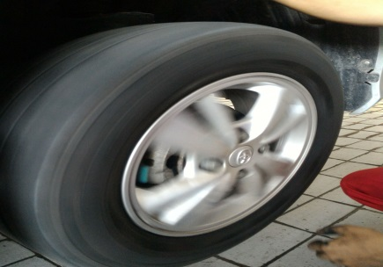

**12. Pemeriksaan Sistem Rem & Penyetelan Rem Tromol**

Dalam Hal ini, Penulis akan menjelaskan sekilas Fungsi Rem :  
1. Untuk Mengurangi kecepatan laju kendaraan  
2. Rem juga berfungsi untuk memungkinkan parkir ditempat yang menurun atau menanjak  
3. Sebagai Alat Pengaman dan menjamin pengendaraan yang aman  
Rem ada 2 Jenis, Cakram dan Tromol  
  
**A . Langkah Pengerjaan Rem Cakram**1. Pasang Lift Stall Service   
2. Naikkan Mobil sampai melayang , menekan tombol “ up “ untuk naik  
tombol “ down “ untuk turun  
3. Setelah itu , Lepaskan Baut Roda dengan Impact wrench dan kunci shock 21  
4. Letakan Baut- baut Roda Dengan rapih , Hati- hati hilang bila meletakkannya sembarangan  
5.Setelah Itu, Lepaskan Baut Caliper Menggunakan Kunci Pas – Ring 14.  
6. Setelah itu, Buka Caliper dan Lepaskan Brake Pad dari dudukannya.

21

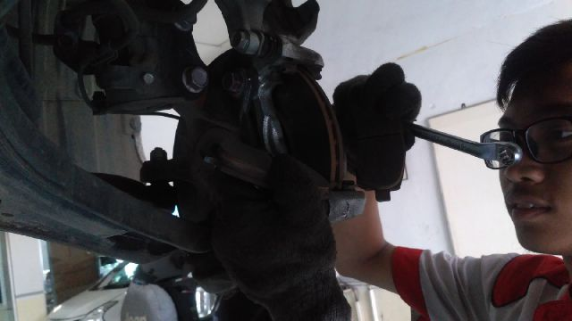

7. Periksa Ketebalan Brake Pad , Bila Sudah Tipis lebih baik Direkomendasikan Untuk Segera Mengganti Brake Pad. Apabila Brake Pad masih tebal belum mencapai limit, Maka Amplas saja.  
8. Semprot Caliper dan Brake Pad Menggunakan Udara Bertekanan dari air gun

9. Setelah itu Lumasi pada ujung-ujung Brake Pad yang bersinggungan dengan besi.  
10. Setelah Brake pad Kembali terpasang. Setelah itu caliper di pasang kembali.  
11. Pasang kembali Baut Caliper dengan menggunakan Kunci pas-ring 14. Pastikan baut-baut sudah kencang.  
12. Setelah itu, Roda di pasang kembali dan dikencangkan menggunakan impact wrench dan menggunakan kunci shock 21

22

**B. Langkah Pengerjaan Rem Tromol**

1. Lepaskan Baut Roda dengan menggunakan Impact wrench dan kunci shock 21.

2. Buka Tromol dengan dipukul menggunakan palu karet. Kemudian lepaskan dengan menggunakan tangan. Hati- hati tangan terluka, jangan lupa sarung tangan selalu digunakan saat bekerja

3.Periksa ketebalan Brake Shoe, Bila Sudah Tipis lebih baik Direkomendasikan Untuk Segera Mengganti Brake Shoe. Apabila Brake Pad masih tebal belum mencapai limit, Maka Amplas saja

4. Semprot Brake Shoe beserta Tromolnya menggunakan udara bertekanan dari airgun

5. Setelah Itu, Berikan Grease Pada bagian belakang brake shoe yang bersinggungan dengan backing plate

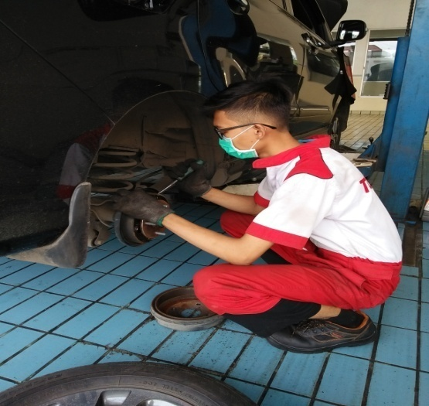 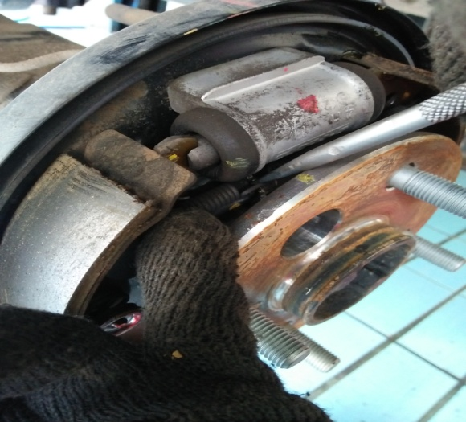

**Pada Saat Melumasi Rem Pada Saat Penyetelan Rem   
Dengan Grease ( Gemuk ) Tromol**6. Setelah itu , Setel Rem Tromol dengan menggunakan Obeng ( - ) besar.

23

7. Pasang Kembali Tromolnya, Lalu Pasang Roda dan Baut – baut roda   
dengan menggunakan Impact Wrench dan Kunci Shock 21

8. Turunkan Lift pada kendaraan ban mobil menempel pada lantai.

9. Setelah itu, Moment Semua Baut Roda – roda menggunakan Kunci Moment dan shock 21 , besar moment 1.050 kg/m

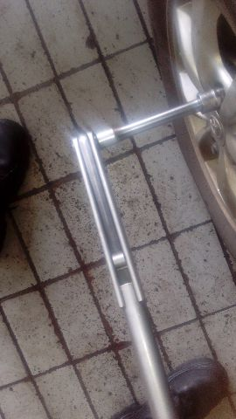

**13. Menggantikan Cairan Brake Fluida  
  
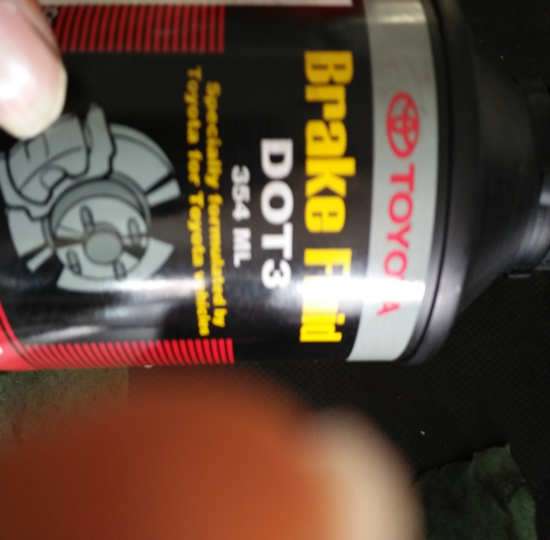**

24

**Langkah Pengerjaan :**

1.Buka Tutup Brake Fluida Reservoir , Lalu ambil saringan yang di dalam reservoir

2. Kuras Brake Fluida Reservoir dengan menggunakan Alat SST untuk menguras Cairan Fluida, Lihat Gambar dibawah ini.  
  
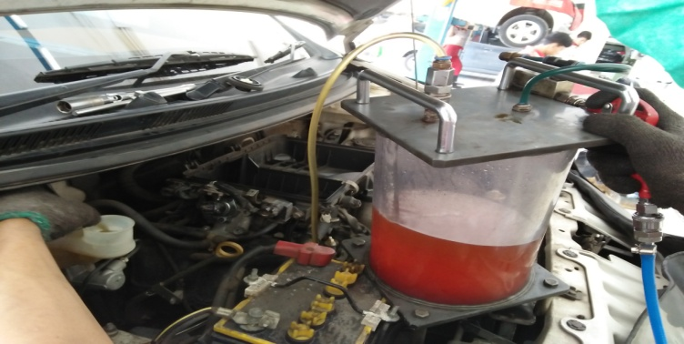  
  
3. Dengan disemprotkan udara , cairan itu akan terhisap dan terkuras

4. Bila sudah Terkuras, Isi Reservoir Dengan Brake Fluida Sampai tanda F ( Full )

5. Kemudian, lakukan Bleeding Rem agar udara – udara yang masuk akan di buang. Bila udara masuk sering terjadinya penyebab Rem menjadi ngempos. Maka dari itu kita bleeding. Setelah selesai Bleeding , tutup kembali Brake Fluida Reservoir  
  
Cara Melakukan Bleeding :

1. Cara ini dilakukan oleh 2 orang. Yang satu di dalam mobil untuk mengocok pedal rem. Yang satunya lagi di luar mobil untuk membuang udara dalam saluran rem.
2. Lakukan bleeding rem dari yang terjauh dari master silinder. Biasanya rem belakang kiri jika letak master silinder di depan kanan.
3. Kocok pedal rem berulang kali.
4. Tahan dan tekan pedal rem ke bawah. Buka baut nepel rem 1/4 putaran untuk membuang udara dalam saluran rem. Ikuti gerakan pedal rem ke bawah sampai mentok saat baut nepel di buka supaya udara di dalam saluran rem keluar. Apabila sudah mentok, tutup kembali baut nepelnya.
5. **Kontrol selalu ketinggian miyak rem** pada reservoir tank pada saat melakukan langkah 3 dan 4. Jangan sampai minyak rem pada reservoir tank habis, maka siapkan 2 botol Cairan Brake Fluida bila kekurangan cairan fluidany. Apabila habis, udara akan masuk lagi ke saluran rem.
6. Lakukan langkah 3, 4, dan 5 secara berulang-ulang sampai tidak ada udara lagi di dalam saluran rem. Biar tahu masih ada udara atau tidak, pasang selang di baut nepel. Salurkan selang tersebut ke botol. Lubangi tutup botol sebanyak 2 lubang. Yang satu untuk tempat selang masuk minyak rem ke botol, yang satu lagi buat udara buang. 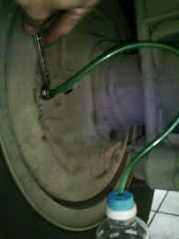

**14. Pemeriksaan Kondisi Battery**Dalam Hal ini, Penulis akan menjelaskan pemeriksaan Kondisi Battery dengan menggunakan Battery Tester pada kendaraan ini.  
**Langkah Awal:**

Hubungkan kabel berwarna merah dengan terminal positif baterai, dan kabel berwarna hitam dengan terminal negatifnya. Setelah battery tester terkoneksi dengan baterai, tekan tombol enter.

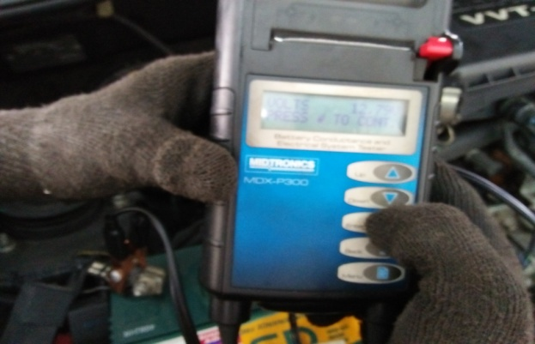  
  
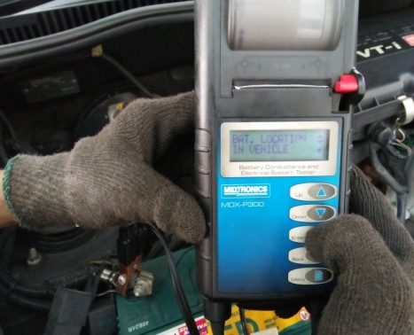  
 Battery tester akan meminta kita untuk memilih lokasi baterai ( battery location ), pilih “in vehicle”. Kemudian tekan tombol enter.   
  
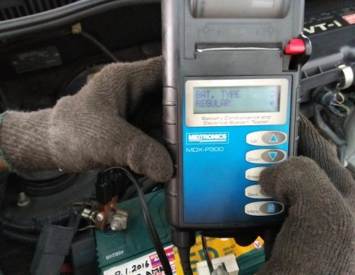 Battery tester akan meminta kita untuk memilih tipe baterai, pilih “ REGULAR “ bila ti tipe baterai yang digunakan adalah baterai regular. Kemudian tekan tombol enter.   
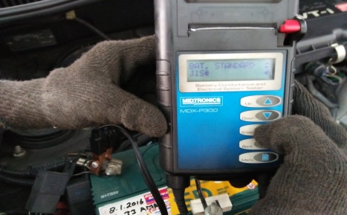 Battery tester akan meminta kita untuk memilih jenis baterai, pilih “ standar “ bila jenis baterai yang digunakan adalah baterai standar. Kemudian tekan tombol enter.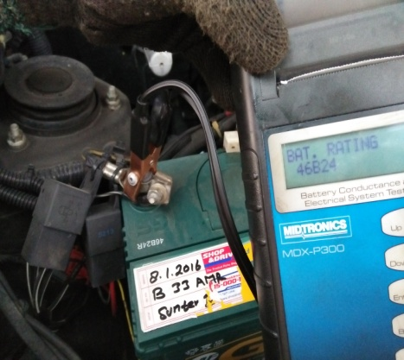 Battery tester akan meminta kita untuk memilih kode baterai yang digunakan. Tekan kursor atas atau bawah hingga menemukan kode baterai yang cocok. Karena baterai yang diperiksa jenisnya standar, maka pilih “34B19”, lalu tekan tombol enter.  
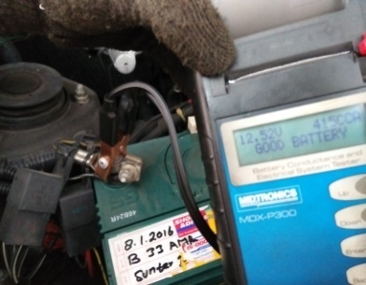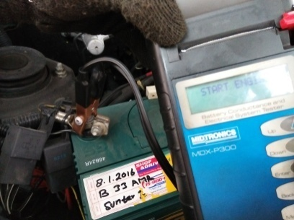 Kemudian akan muncul tulisan “ Testing “. Tunggu hingga tulisan tersebut hilang. Setelah itu battery tester akan memberitahukan voltase atau tegangan baterai pada saat mesin tidak dihidupkan. Kemudian tekan tombol enter ketika muncul kata “ Press enter to start engine”. Hal ini menandakan bahwa battery tester akan memeriksa kondisi baterai pada saat engine di start.

Hidupkan mesin. Perhatikan ukuran tegangan baterai pada saat mesin di start ( cranking result ). Setelah itu tekan tombol enter.  
  
  
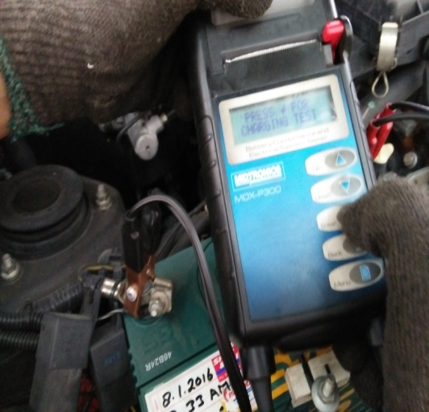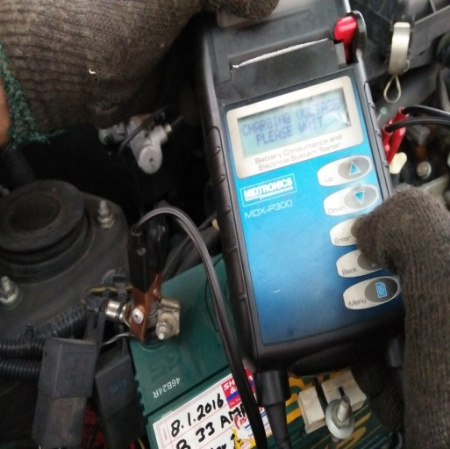  
  
Setelah menekan tombol enter, battery tester akan mengukur tegangan pengisian baterai ( charging voltage ). Tegangan pengisian baterai maksimal harus 14 volt.   
  
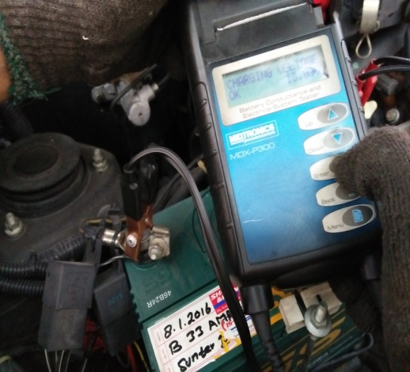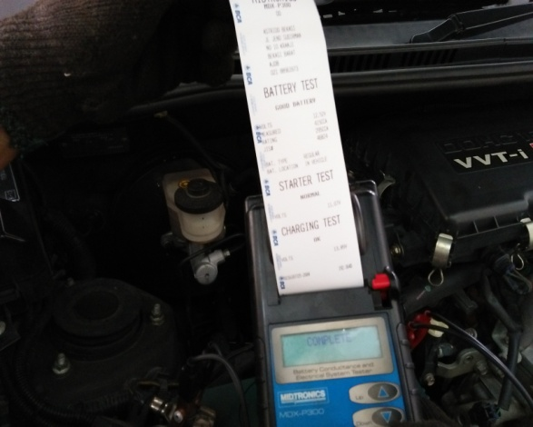  
Kemudian tekan enter untuk mencetak ( printer ) hasil pemeriksaan baterai  
dan kemudian lihat hasilnya.

**15. Melakukan Carbon Clean ( ECT )  
  
  
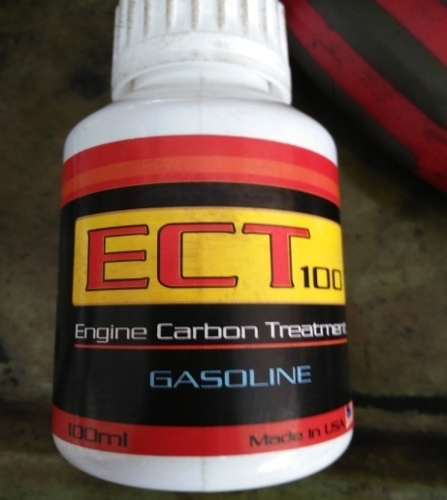**Fungsi Engine Carbon Treatment :

1. Membersihkan, melapisi dan melindungi dari endapan karbon yang menempel pada : ruang bakar, saluran intake dan injector.
2. Memulihkan dan menambah tenaga mesin.
3. Menurunkan kadar emisi gas buang hingga 25%.

Langkah Pengerjaannya

1. Untuk Melakukan ECT Mobil Avanza , Pertama Naikan mobil dengan Lift   
 sampai seatas kepala kita.  
 2. Lalu Lepas kan pipa saluran tangki, letaknya di dekat bawah roda   
 bagian kanan mobil.  
 3. Setalah itu Sumbat Pipi dengan selang arah tangki biar tidak tumpah, dan pipa yang menuju ke engine itu di pasangkan selang ke Carbon Clean , Selang Warna Merah. Kemudian Buka tutup tangki bahan bakar.

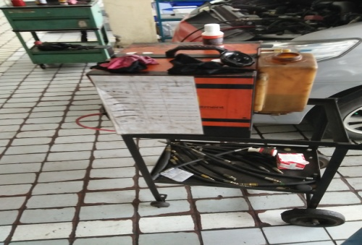

1. Setelah itu Tekan “ Power “ pada Carbon Clean dan atur Pressure Regulator Carbon Clean hingga 40 Bar
2. Setelah itu, jangan atur “ Timer” pada saat ECT di mulai, dan jangan lupa tuang cairan ECT ke tangkin Carbon Clean.  
   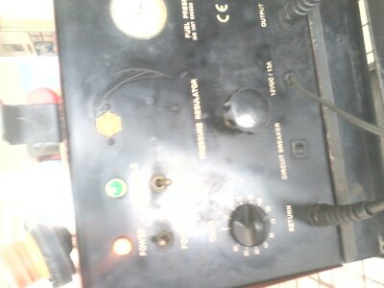

**15. Pemeriksaan Interior & Exterior**

1. Interior :   
   - Start Engine  
   - Air Conditioner ( Dingin atau tidak )  
   - Brake Pedal Freeplay  
   - Tombol – tombol A/C Dan cek kebocoran Refrigent  
   - Lampu Door Lock  
   - Lampu Instrument  
   - Fungsi Washer / Wiper  
   - Parking Brake
2. Exterior :  
   - Cek Level Oli Mesin ( Full atau Low )   
   - Air Radiator / Tutup Radiator  
   - Tutup Washer kencangkan  
     
     
     
   **16. Pemeriksaan Tekanan Ban**   
     
   Cara Pemeriksaan tekanan ban :
   * Siapkan alat tire pressure gauge
   * Buka tutup pentil roda
   * Masukkan ujung tire pressure gauge ke pentil roda, kemudian tekan
   * Lihat tekanan roda pada layar tire pressure gauge
   * Setelah selesai, cabut ujung tire pressure gauge dari pentil, kemudian pasang kembali tutup pentil roda  
       
     Jika tutup pentil roda berwarna hitam maka menambahkan tekanannya menggunakan angin biasa, sedangkan jika tutup pentil berwarna hijau maka menggunakan gas nitrogen.  
       
     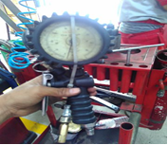

**Skala tekanan pada tire pressure gauge dalam satuan Psi**

* jika menunjukkan angka 35 psi maka tidak perlu ditambahkan lagi tekanannya, dan jika angka menunjukkan kurang dari 35 psi maka tambahkan tekanannya dengan cara menekan penuh gagang tire pressure gauge serta jika lebih dari 35 psi maka kurangi tekanannya dengan menekan setengah gagangnya.

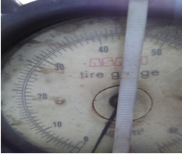

**Teknologi Terbaru Toyota  
2.4 Free Piston Engine Generator** **Linear**

Perkembangan teknologi yang semakin maju membuat perusaahan  Toyota membuat terobosan baru yang di sebut Free Piston Engine Linear Generator (FPEG), Mesin linear telah dikembangkan selama beberapa tahun , namun versi Toyota adalah yang pertama yang mungkin layak dalam kendaraan.  
  
Pada mesin kendaraan sekarang ini mengunakan Piston untuk mengerakan roda, namun FPEG digunakan untuk menghasilkan listrik secara langsung, Piston di mesin ini memiliki W  berbentuk topi magnetik , yang duduk di kompartemen terpisah dilapisi dengan stator coils . Setiap stroke  W engine  bergerakbolak-balik melalui ruangan. Magnet permanen melewati hasil kumparan dalam pembangkitan listrik , yang dapat digunakan untuk daya kendaraan melalui motor listrik yang sama baterai mungkin menggunakan  Desainnya sebenarnya lebih sederhana daripada mesin yang sekarang ini dan dapat digunakan dalam kombinasi dengan sistem plug-in .

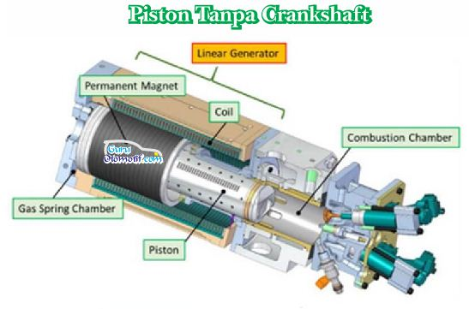

Mesin FPEG paling kuat mampu mencapai 10kW , atau sekitar 13 tenaga kuda . Itu tidak cukup untuk digunakan sebagian besar mobil dan untuk kecepatan di jalan raya, Teknologi  ini masih di uji coba oleh Toyota, namun Toyota bertujuan untuk memperluas jangkauan dari semua kendaraan hybrid dengan  teknologi FPEG di masa depan.

**BAB III**

**PENUTUP**

**Kesimpulan**

Dari uraian diatas dapat penulis simpulkan bahwa kegiatan Praktek Kerja Industri sangat bermanfaat baik bagi siswa-siswi Sekolah Menengah Kejuruan maupun bagi pihak Dunia Industri. Selain itu kegiatan Praktek Kerja Industri juga menjadi tempat dimana siswa-siswi Sekolah Menengah Kejuruan mengasah keterampilan mereka khususnya dalam hal praktek dimana mereka dapat belajar lebih luas mengenai dalam hal dunia kerja serta melatih siswa-siswi menjadi generasi muda yang bertanggung jawab dan profesional.

**Kesan**

Adapun kesan yang penulis rasakan selama kegiatan Prakerin yaitu senang dan berterima kasih, karena selama kegiatan Prakerin penulis mendapat banyak sekali ilmu dan pengalaman dalam hal dunia kerja. Penulis sangat berterima kasih kepada semua pihak yang telah memberi ilmu dan pengalaman tersebut sehingga penulis dapat mengembangkan keterampilan dalam hal praktek.

**Daftar Pustaka**

1. Toyota, 2000. “New Step 1 Training Manual” Jakarta : PT. Toyota Astra Motor
2. “TEAM21 Toyota Technician” Jakarta : PT. Toyota Astra International
3. [WWW.GOOGLE.COM](http://WWW.GOOGLE.COM)
4. http://www.guruotomotif.com/2016/11/teknologi-toyota-terbaru-generator.html